**MENGENAL APLIKASI KALKULATOR**

**1.1.Defenisi aplikasi kalkulator**

Kebanyakan kalkulator saat ini memerlukan listrik untuk beroperasi atau kalkulator bertenaga baterai. Kalkulator bekerja dengan menjalankan fungsi terprogram berdasarkan masukan numerik.

Sebelum kalkulator elektronik (sekitar tahun 1970), kalkulator yang lebih primitif, yaitu mistar hitung, sudah umum digunakan. Ini terdiri dari bilah kayu yang disebut perosotan yang dapat dipindahkan masuk dan keluar dari sepasang bilah yang diperkuat. Slide dan sepasang bilah luar telah mengkalibrasi skala numerik.

**1.2. Manfaat dan Tujuan Aplikasi Kalkulator**

Manfaat dan Tujuan dibentuknya Kalkulator yaitu antara lain:

1. Untuk membantu manusia belajar terutama mahasiswa dan mahasiswi
2. Membantu menunjang pekerjaan terutama pekerjaan yang ada di divisi keuangan
3. Membantu perencanaan keuanganseseorang dalam [mengelola aset](https://ajaib.co.id/penilaian-tingkat-risiko-dan-alokasi-aset/) atau harta Salah satunya adalah menabung dan investasi.

**1.3. Bahasa Pemrograman Yang Dipakai**

Bahasa pemrograman yang dipakai antara lain:

1. Bahasa pemrograman HTML.
2. Bahasa pemrograman CSS.
3. Bahasa pemrograman JavaScript.

**KONSEP ALGORITMA & PEMODELAN APLIKASI**

2.1. Flow Chart PerancanganAplikasi

## Pengertian flowchart

Flowchart atau bagan alur adalah diagram yang menampilkan langkah-langkah dan keputusan untuk melakukan sebuah proses dari suatu program. Setiap langkah digambarkan dalam bentuk diagram dan dihubungkan dengan garis atau arah panah.

Flowchart berperan penting dalam memutuskan sebuah langkah atau fungsi onalitas dari sebuah proyek pembuatan program yang melibatkan banyak orang sekaligus. Selain itu dengan menggunakan bagan alur proses dari sebuah program akan lebih jelas, ringkas, dan mengurangi kemungkinan untuk salah penafsiran. Penggunaan flowchart dalam dunia pemrograman juga merupakan cara yang bagus untuk menghubungkan antara kebutuhan teknis dan non-teknis.

## Simbol flowchart

Pada dasarnya simbol-simbol dalam flowchart memiliki arti yang berbeda-beda. Berikut adalah simbol-simbol yang sering digunakan dalam proses pembuatan flowchart.

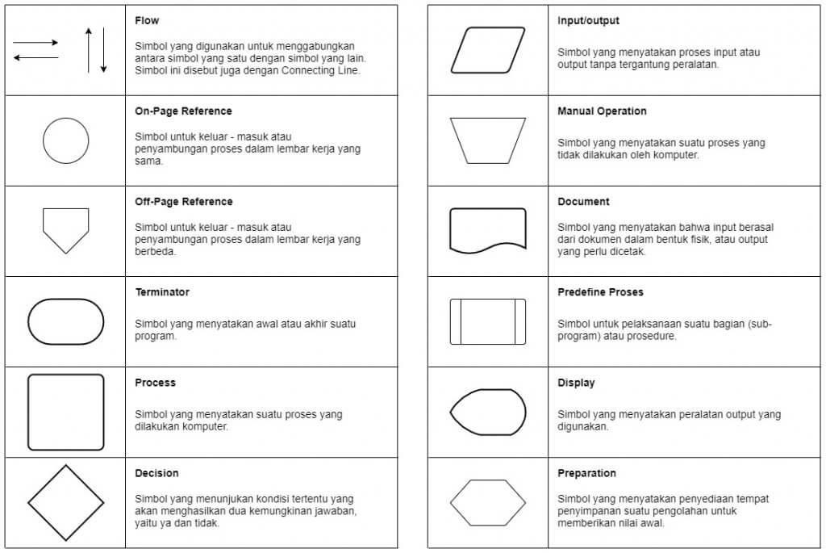

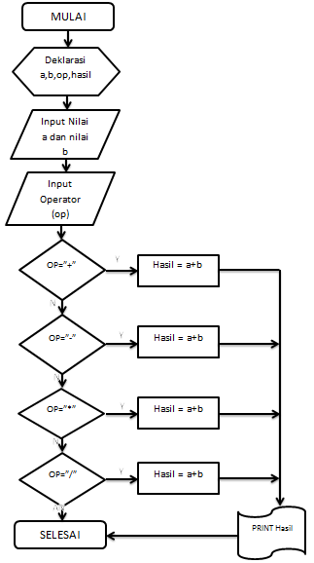

2.2. Use Case Diagram Aplikasi Kalkulator

**Pengertian Use Case**

Use case diagram adalah satu dari berbagai jenis diagram UML (Unified Modelling Language) yang menggambarkan hubungan interaksi antara sistem dan aktor. Use Case dapat mendeskripsikan tipe interaksi antara sipengguna system dengan sistemnya.

Tentunya, use case diagram merupakansesuatu yang mudahdipelajari. Langkah awal untuk melakukan pemodelan, tentu perlunya suatu diagram yang mampu menjabarkan aksi actor dengan aksi system itu sendiri, seperti yang terdapat pada use case diagram.

## Simbol-Simbol pada Use Case Diagram

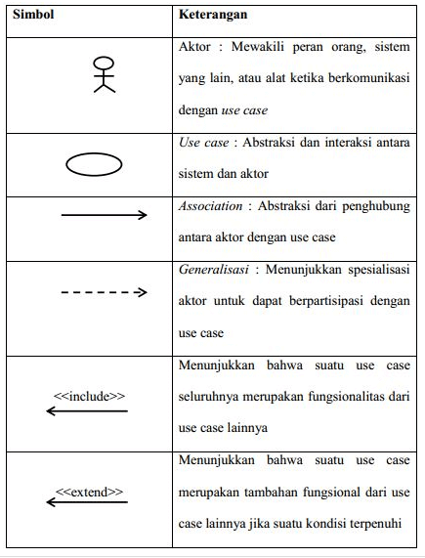

**Use Case Diagram AplikasiKalkulator**

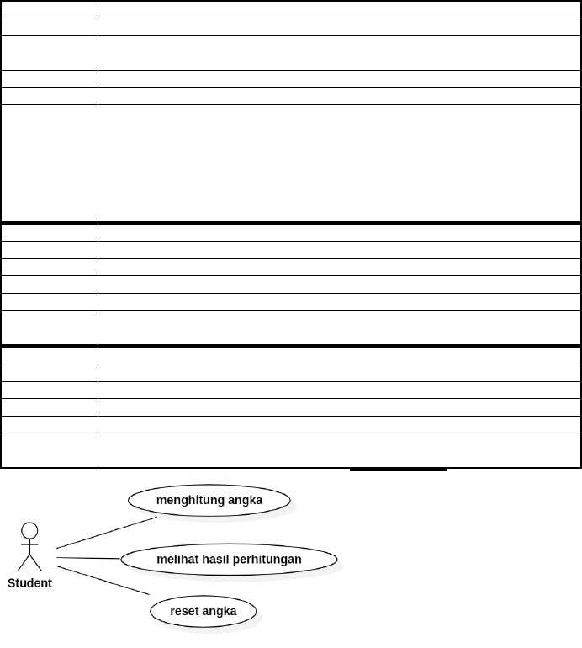

2.3. Activity Diagram Aplikasi

**Pengertian Activity Diagram**

Activity diagram, dalam bahasa Indonesia diagram aktivitas, yaitu diagram yang dapatmemodelkan proses-proses yang terjadi pada sebuahsistem. Runtutan proses darisuatusistemdigambarkansecaravertikal. Activity diagram merupakanpengembangandari Use Case yang memilikialuraktivitas.

Alur atauaktivitasberupabisaberuparuntutan menu-menu atau proses bisnis yangterdapatdidalamsistemtersebut. Dalambuku RekayasaPerangkatLunak karangan Rosa A.S mengatakan, “Diagram aktivitastidakmenjelaskankelakuanaktor. Dapatdiartikanbahwadalampembuatan activity diagram hanyadapatdipakaiuntukmenggambarkanalurkerjaatauaktivitassistemsaja.”

## **Komponen Activity Diagram**

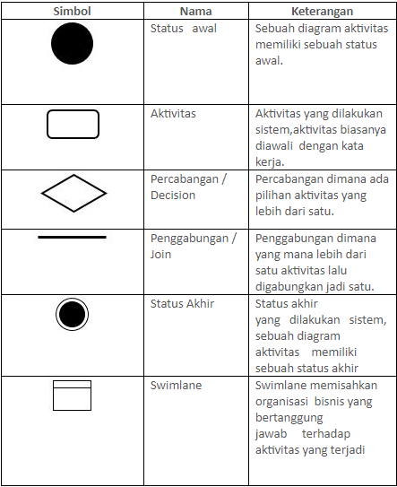

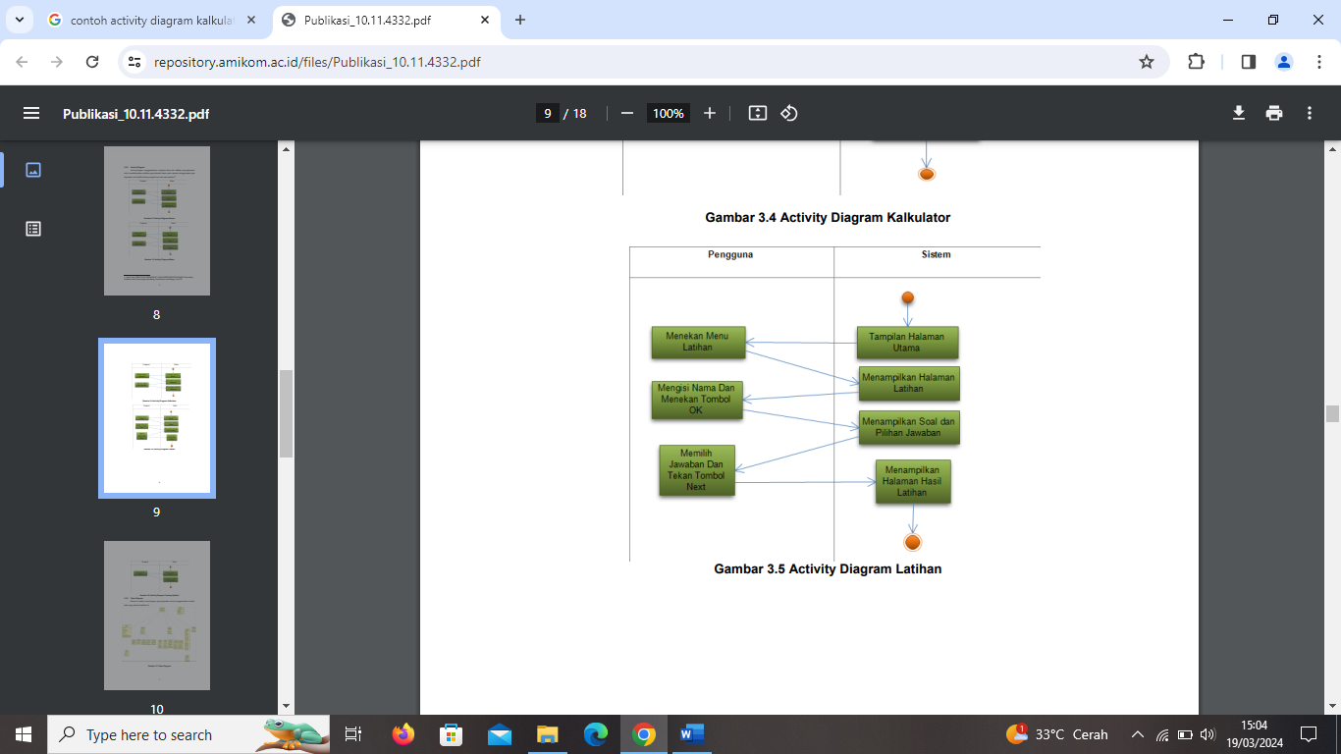

**DESAIN RANCANGAN USER INTERFACE/USER EXPERIENCE (UI/UX)**

3.1. Aplikasi Kalkulator (Desain +Code)

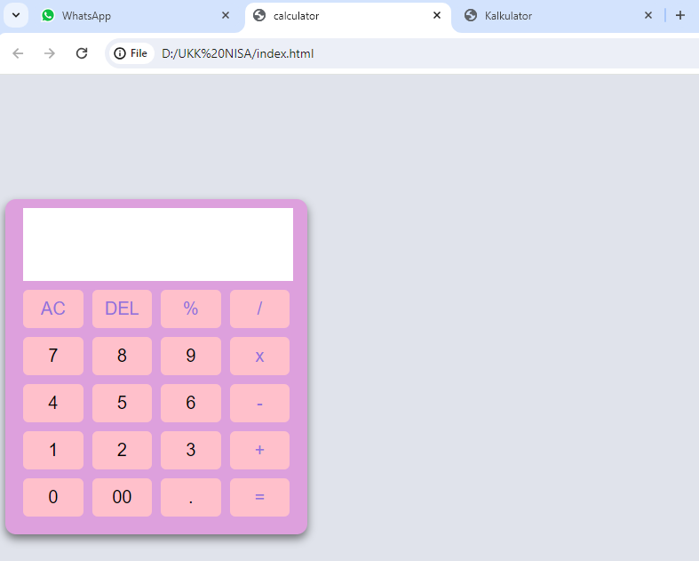

3.2. Code Aplikasi Kalkulator

3.2.3. Code HTML

<!DOCTYPE html>

<html lang= "en">

    <head>

      <meta charset="UTF-8">

      <meta http-equiv="X-UA-Compatible" content="IE=edge">

      <meta name="viewport" content="width=device-width, initial-scale=1.0">

        <title>calculator</title>

        <link rel="stylesheet" href="style.css">

        </head>

    <body>

        <div class="container">

          <input type="text" class="display">

          <div class="buttons">

              <button class="operator" data-value="AC">AC</button>

              <button class="operator" data-value="DEL">DEL</button>

              <button class="operator" data-value="%">%</button>

              <button class="operator" data-value="/">/</button>

              <button data-value="7">7</button>

              <button data-value="8">8</button>

              <button data-value="9">9</button>

              <button class="operator" data-value="*">x</button>

              <button data-value="4">4</button>

              <button data-value="5">5</button>

              <button data-value="6">6</button>

              <button class="operator" data-value="-">-</button>

              <button data-value="1">1</button>

              <button data-value="2">2</button>

              <button data-value="3">3</button>

              <button class="operator" data-value="+">+</button>

              <button data-value="0">0</button>

              <button data-value="00">00</button>

              <button data-value=".">.</button>

              <button class="operator" data-value="=">=</button>

          </div>

          </div>

          <script src="script.js"></script>

    </body>

</html>

3.2.4. Code CSS

@import url('https://fonts.googleapis.com/css2?family=Open+Sans&family=Poppins&family=Roboto&display=swap');

body{

    height: 100vh;

    display: flex;

    align-items: center;

    background: #e0e3eb ;

}

.container{

    position: relative ;

    max-width: 300px;

    width: 100%;

    border-radius: 12px;

    padding: 10px 20px 20px;

    background: #DDA0DD;

    box-shadow: 0 5px 10px rgba(0, 0, 0, 0.5);

}

.display{

    height: 80px;

    width: 100%;

    outline: none;

    border: none;

    text-align: right;

    margin-bottom: 10px;

    font-size: 25px;

    color: #000e1a;

    pointer-events: none;

}

.buttons{

    display: grid;

    grid-gap: 10px;

    grid-template-columns: repeat(4, 1fr);

}

.buttons button{

    padding: 10px;

    border-radius: 6px;

    border: none;

    font-size: 20px;

    cursor: pointer;

    background-color: #FFC0CB;

}

.buttons button:active{

    transform: scale(0.99);

}

.operator{

    color: #9370DB;

}

3.2.5. Code JS

document.addEventListener('DOMContentLoaded', function() {

    const display = document.querySelector('.display');

    const buttons = document.querySelectorAll('.buttons button');

    buttons.forEach(button => {

        button.addEventListener('click', function() {

            const value = button.getAttribute('data-value');

            if (value === 'AC') {

                display.value = '';

            } else if (value === 'DEL') {

                display.value = display.value.slice(0, -1);

            } else if (value === '=') {

                try {

                    display.value = eval(display.value);

                } catch (error) {

                    display.value = 'Error';

                }

            } else {

                display.value += value;

            }

        });

    });

});

**MANUAL SINGKAT PENGGUNAAN APLIKASI**

5.1. Kebutuhan Alat dan Bahan

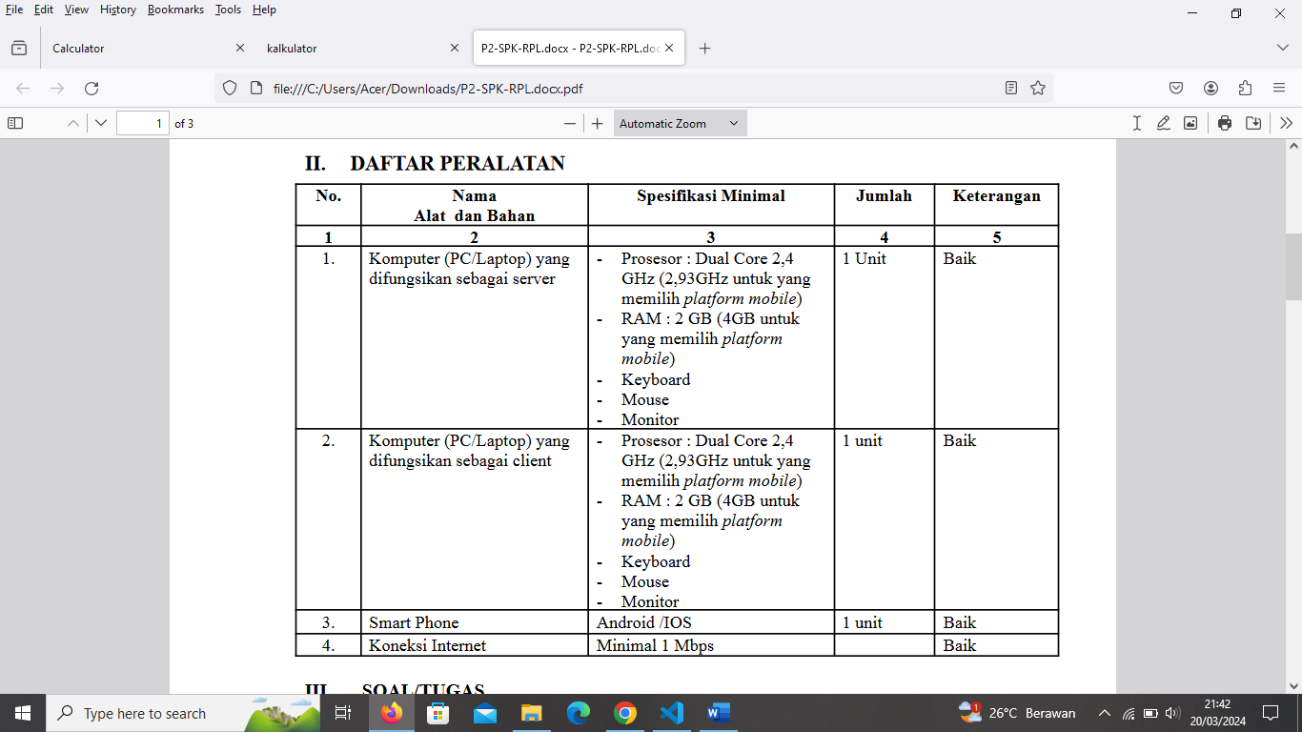

5.2. InstalasiAplikasiPendukung

1.Visual Studio Code

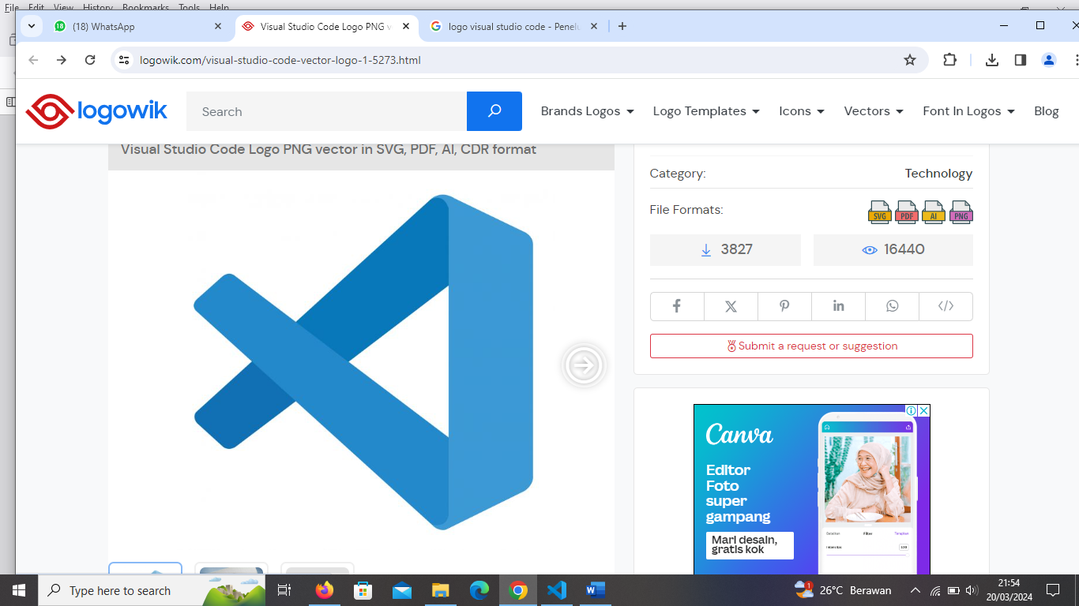

**Visual Studio Code** (disingkat **VCode**) adalah perangkat lunak penyunting kode-sumber buatan [Microsoft](https://id.wikipedia.org/wiki/Microsoft) untuk [Linux](https://id.wikipedia.org/wiki/Linux), [macOS](https://id.wikipedia.org/wiki/MacOS), dan [Windows](https://id.wikipedia.org/wiki/Microsoft_Windows).[[9]](https://id.wikipedia.org/wiki/Visual_Studio_Code#cite_note-TechCrunch-9) Visual Studio Code menyediakan fitur seperti [penyorotan sintaksis](https://id.wikipedia.org/wiki/Penyorotan_sintaksis), penyelesaian kode, kutipan kode, merefaktor kode, [pengawakutuan](https://id.wikipedia.org/wiki/Pengawakutuan), dan [Git](https://id.wikipedia.org/wiki/Git). Microsoft merilis sumber kode Visual Studio Code di repositori [GitHub](https://id.wikipedia.org/wiki/GitHub) dengan [lisensi MIT](https://id.wikipedia.org/wiki/Lisensi_MIT) (**Code - OSS**), sedangkan biner yang dibangun oleh Microsoft tidak dirilis dengan lisensi MIT dan merupakan perangkat lunak berpemilik.

Visual Studio Code pertama kali diperkenalkan di tanggal 29 April 2015 oleh Microsoft di konferensi Build 2015. Versi pratinjau dirilis tidak lama setelah itu.

Visual Studio Code merupakan penyunting kode-sumber yang dapat digunakan untuk beragam bahasa pemrograman, termasuk C#, HTML, CSS, [Java](https://id.wikipedia.org/wiki/Java), [JavaScript](https://id.wikipedia.org/wiki/JavaScript), [Go](https://id.wikipedia.org/wiki/Go_(bahasa_pemrograman)), [Node.js](https://id.wikipedia.org/wiki/Node.js), [Python](https://id.wikipedia.org/wiki/Python_(bahasa_pemrograman)), [PHP](https://id.wikipedia.org/wiki/PHP) dan [C++](https://id.wikipedia.org/wiki/C%2B%2B). Visual Studio Code memperkerjakan komponen penyunting yang sama (namakode "Monaco") yang digunakan di [Azure DevOps](https://id.wikipedia.org/w/index.php?title=Azure_DevOps&action=edit&redlink=1) (awalnya dippangil Visual Studio Online dan Visual Studio Team Services).

Sebagai ganti dari sistem proyek, VSCode memungkinkan pengguna untuk membuka satu atau lebih banyak direktori, yang dapat disimpan di ruang kerja untuk digunakan ulang nanti. Ini memungkinkan untuk beroperasi sebagai penyunting kode [*languange-agnostic*](https://id.wikipedia.org/w/index.php?title=Bahasa_agnostik&action=edit&redlink=1) untuk semua bahasa. VSCode mendukung banyak bahasa pemrograman dan sekumpulan fitur yang berbeda dari setiap bahasa. Berkas dan map yang tidak diingikan dapat di kecualikan dari pohon proyek melalui pengaturan proyek tersebut. Kebanyakan fitur VSCode tidak di terekspos melalui menu atau tampilan pengguna tetapi dapat diakses melalui *command palette.*[[13]](https://id.wikipedia.org/wiki/Visual_Studio_Code#cite_note-13)

Visual Studio Code dapat diperluas melalui [ekstensi](https://id.wikipedia.org/wiki/Colok-masuk),[[14]](https://id.wikipedia.org/wiki/Visual_Studio_Code#cite_note-14) tersedia melalui repositori pusat VSCode. Ini mencakup penambahan ke penyunting[[15]](https://id.wikipedia.org/wiki/Visual_Studio_Code#cite_note-15) dan dukungan bahasa. Salah satu fitur terkemuka dari VSCode adalah kemampuan untuk membuat ekstensi yang menambahkan dukungan untuk [bahasa](https://id.wikipedia.org/wiki/Bahasa_pemrograman) baru, [tema](https://id.wikipedia.org/w/index.php?title=Tema_(komputer)&action=edit&redlink=1), dan [pengawakutuan](https://id.wikipedia.org/wiki/Pengawakutuan), melalukan [analisis kode statis](https://id.wikipedia.org/w/index.php?title=Analisis_kode_statis&action=edit&redlink=1), dan menambahkan [linter kode](https://id.wikipedia.org/w/index.php?title=Lint&action=edit&redlink=1) menggunakan [Protokol Server Bahasa](https://id.wikipedia.org/w/index.php?title=Protokol_Server_Bahasa&action=edit&redlink=1).

Visual Studio Code memilki beberapa ekstensi untuk [FTP](https://id.wikipedia.org/wiki/Protokol_Transfer_Berkas), memungkinkan VSCode untuk digunakan sebagai perangkat lunak gratis alternatif untuk pengembangan web. Kode dapat disinkronkan antara penyunting dan server, tanpa harus mengunduh perangkat lunak tambahan.

5.3. Fitur-Fitur Minimal dalamAplikasi

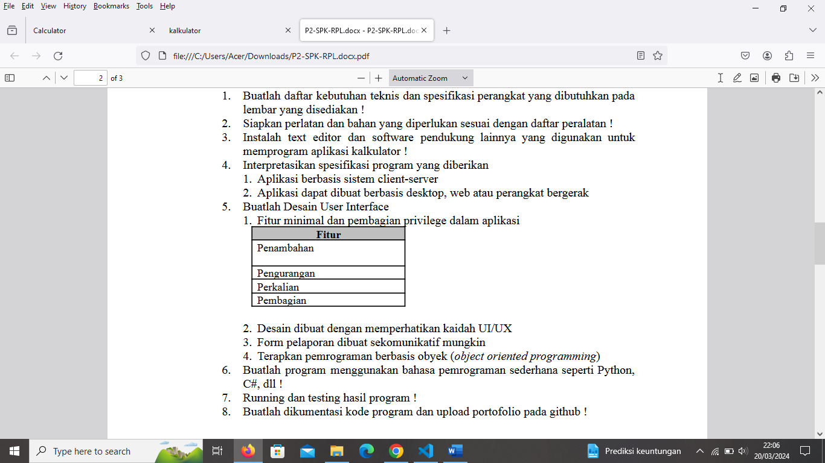

5.4. Cara KerjaPenggunaanAplikasi

* Jika ingin melakukan penambahan bias dilakukan dengan mengklik tanda tambah

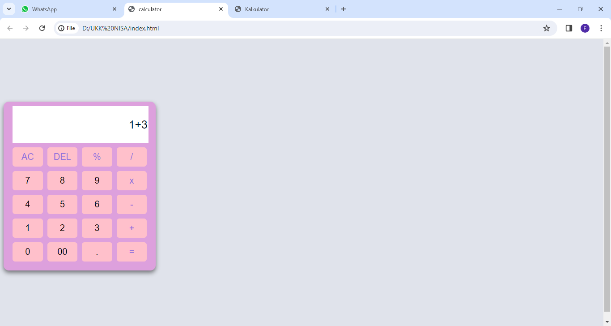

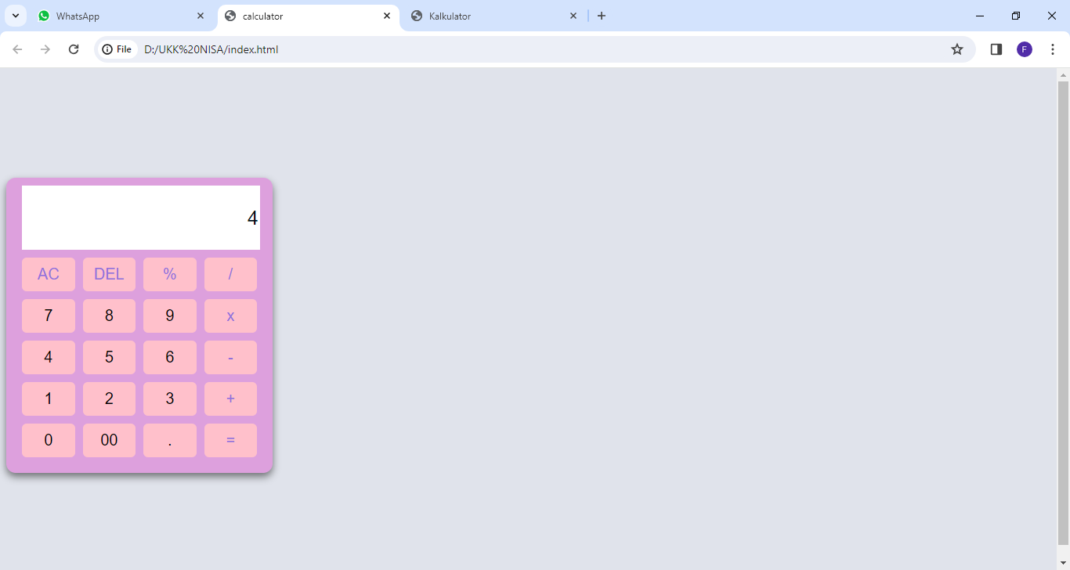

* Jika ingin melakukan pengurangan bias dilakukan dengan mengklik tanda kurang

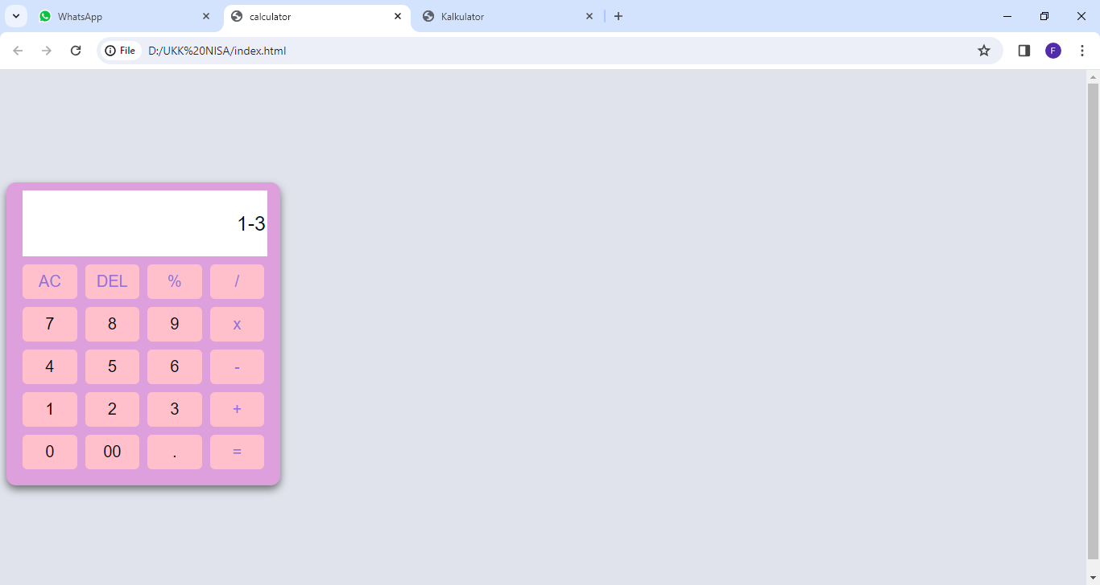

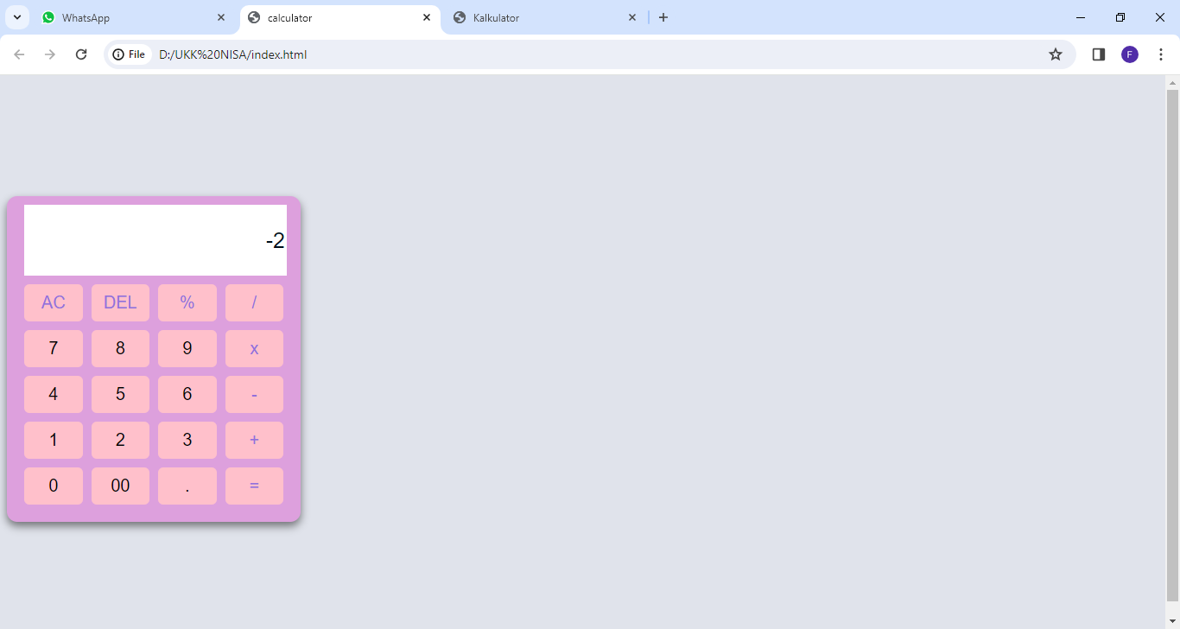

* Jika ingin melakukan perkalian bias dilakukan dengan mengklik tanda kali

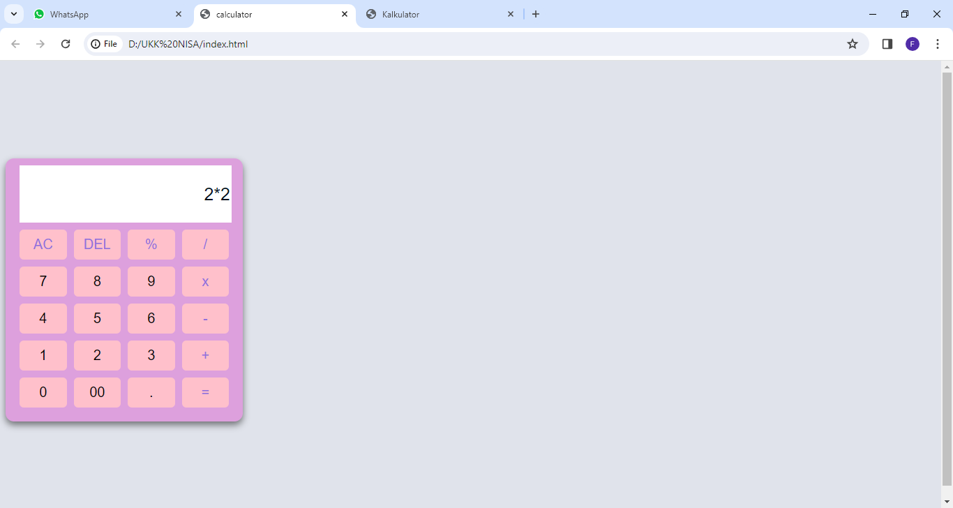



* Jika ingin melakukan pembagian bias dilakukan dengan mengklik tanda bagi

